אקולוגיה דפי תרגול– שכבת ח
התאמת יצורים לסביבתם

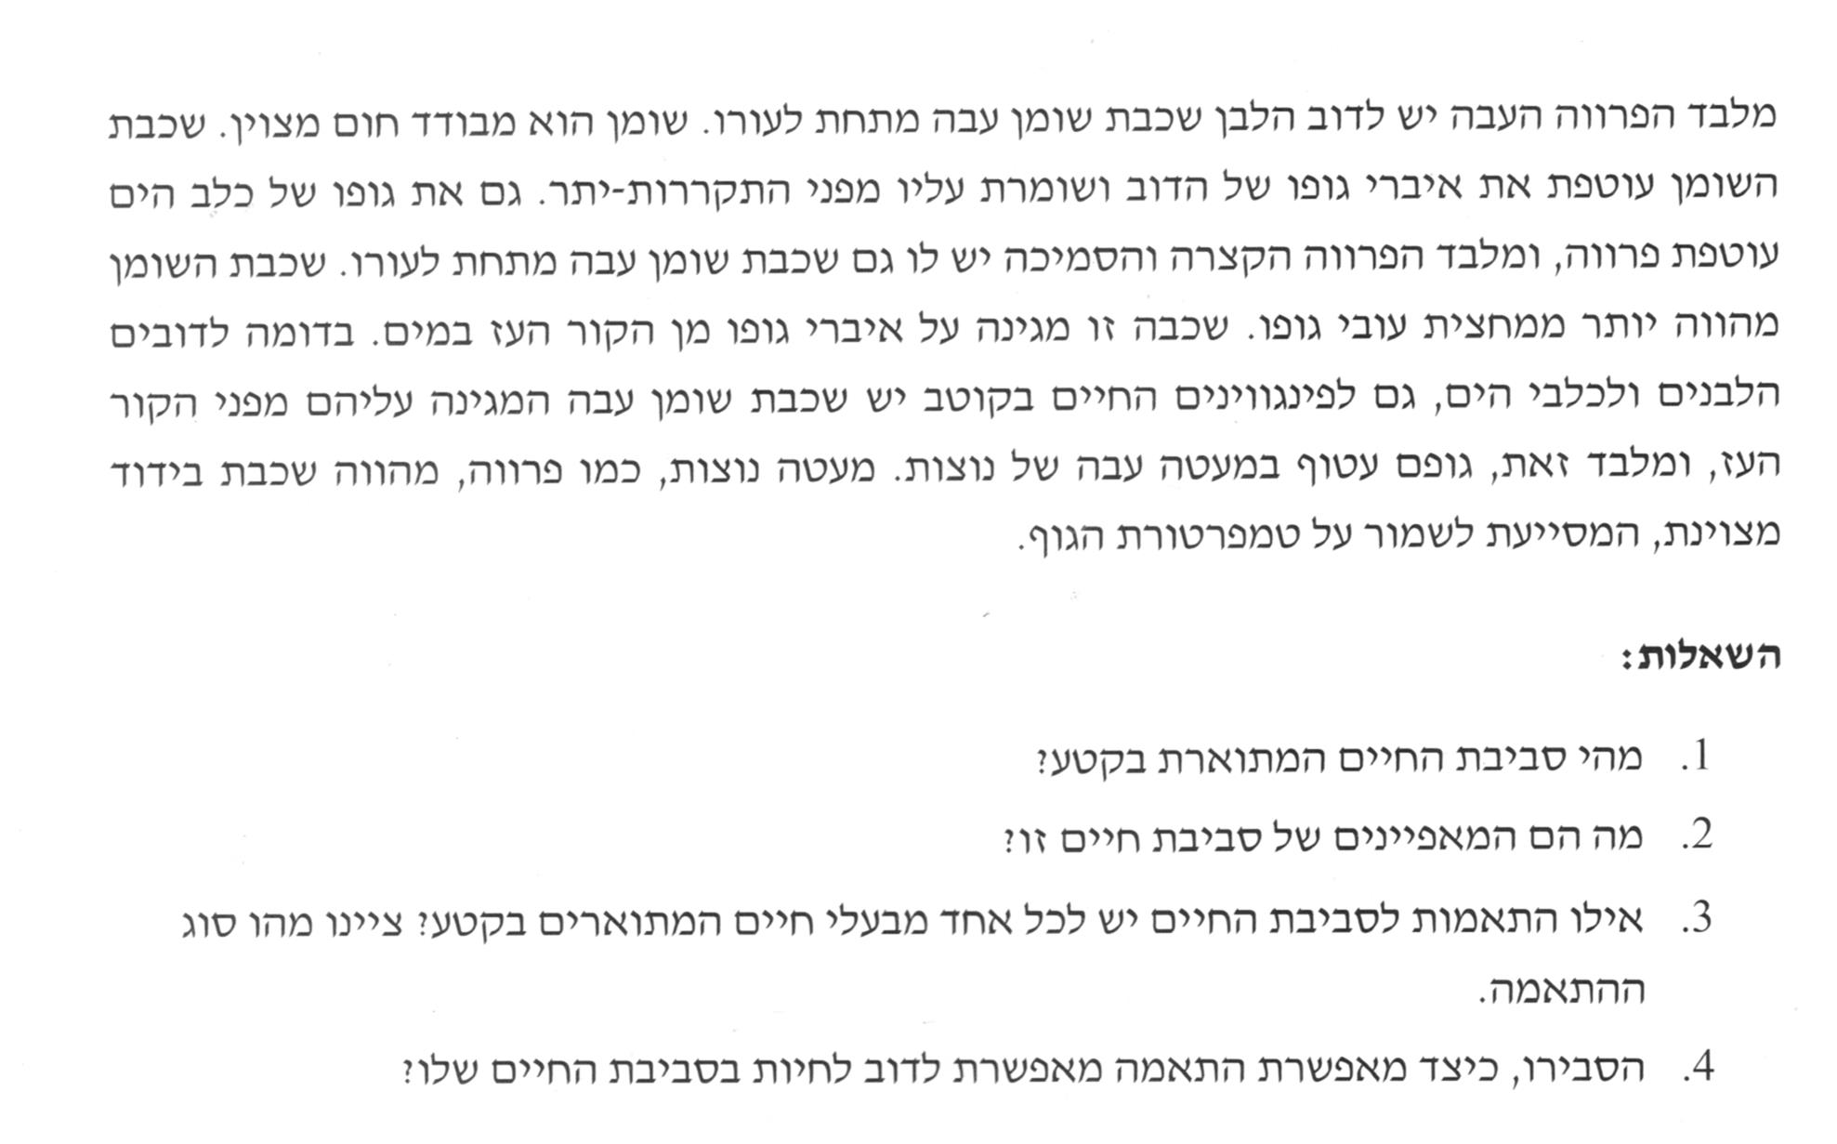

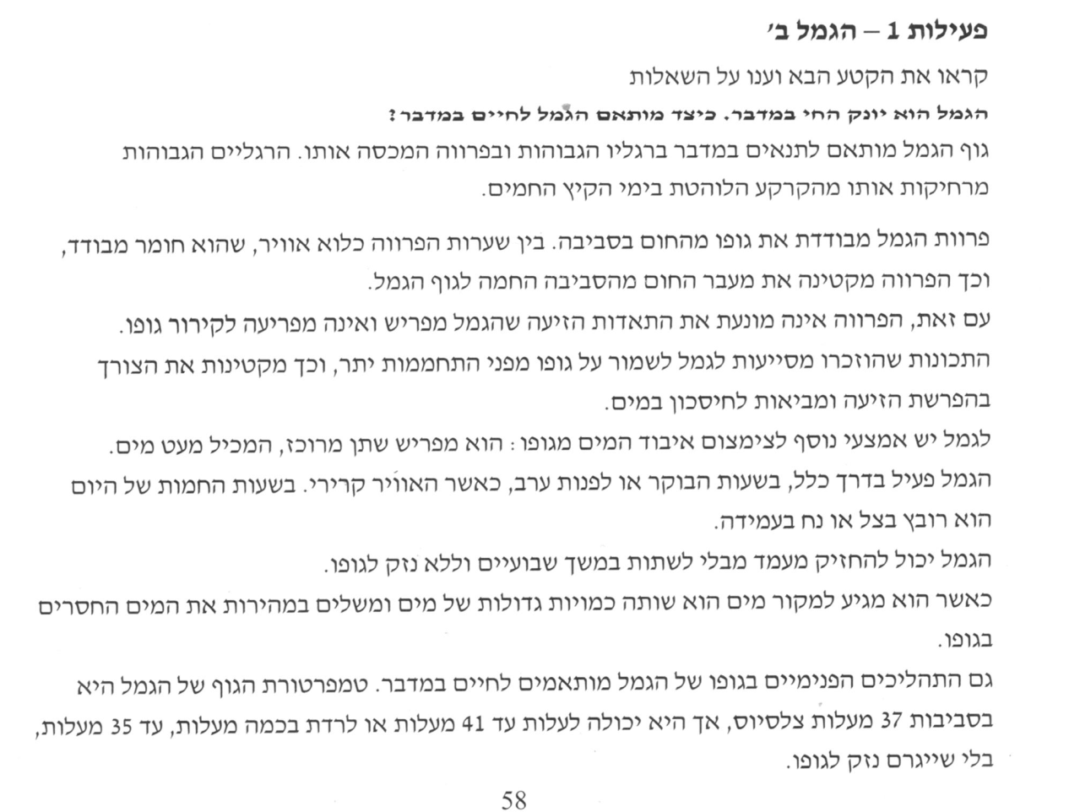

ענו על השאלות הבאות:
  - מהם התנאים במדבר?
  - ערכו רשימה של התאמות של גמל לסביבה המדברית. ציינו ליד כל התאמה מהו סוג ההתאמה. (התאמה מבנית, פיסיולוגית או התנהגותית).
  - איזה תועלת יש לגמל מהעובדה שטמפרטורת גופו יכולה להשתנות מבלי שייגרם נזק.

